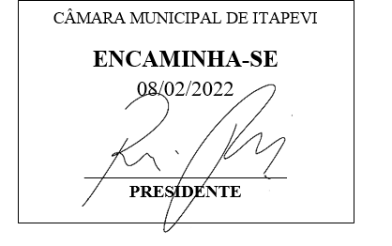

INDICAÇÃO Nº 675/2022

Súmula: Solicita providências do Executivo, junto a Secretaria de Infraestrutura e Serviços Urbanos, para que seja realizado recapeamento asfáltico em toda extensão da Rua Jobel Antunes, no Bairro Colinas de Itapevi, nesse Município.
INDICO à Mesa, na forma regimental vigente, seja oficiado ao Excelentíssimo Senhor Igor Soares Ebert, Prefeito Municipal, que determine através da Secretaria de Infraestrutura e Serviços Urbanos, para que seja realizado recapeamento asfáltico em toda extensão da Rua Jobel Antunes, no Bairro Colinas de Itapevi, nesse Município.

JUSTIFICATIVA
Senhor Presidente;
Senhores Vereadores;
Senhoras Vereadoras;

Trata-se de solicitação muito importante tendo em vista a necessidade dos moradores do bairro, pois a Rua está com asfalto bastante deteriorado e cedendo, atrapalhando a travessia tanto de pedestres quanto de carros e motos, podendo inclusive causar acidentes e danos aos veículos.
Diante do exposto, contamos com a presteza desta secretaria para o pronto atendimento dessa solicitação. Agradecemos em nome daquelas famílias que residem e pedem por melhorias.
Aproveito o ensejo para renovar protestos de elevada estima e distinta consideração.
Segue anexo foto do local.
Sala das Sessões Bemvindo Moreira Nery, 02 de fevereiro de 2022.
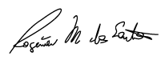
Rogerio Moreira dos Santos
Rogerio Fisioterapeuta – PSDB

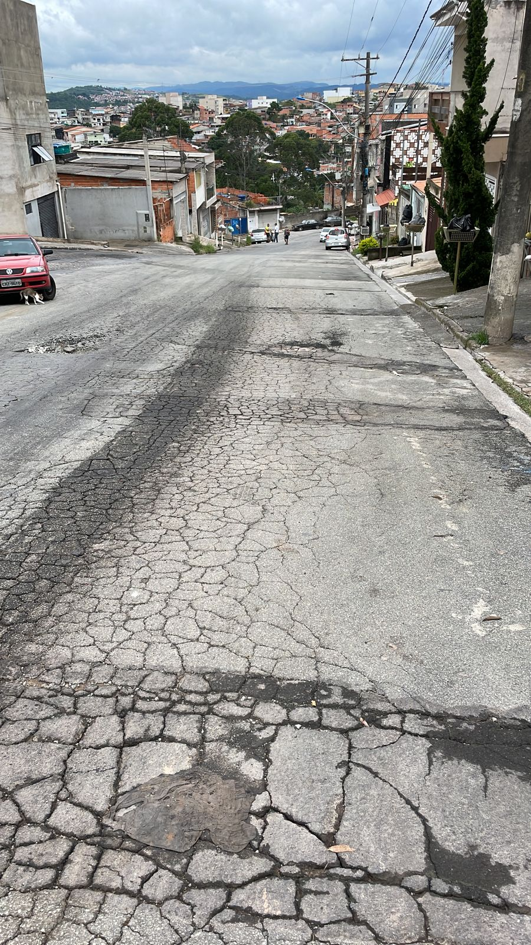

Rua Jobel Antunes - Bairro Colinas de Itapevi

